文件编号：JYD－GCB－12B

碧河花园B1#楼
外墙外保温

施
工
方
案

编制：
审核：
批准：

编制日期：2004.6.6

目 录

一．工程概况
二．外墙外保温施工工艺
三．质量标准
四．质量保证措施
五．实现质量目标措施
六．成品保护措施
七．其他注意事项
八. 材料节约措施
九．安全及文明措施
十. 对总包单位配合要求
十一. 外保温细部做法附图

一．工程概况
1. 本工程位于海淀区高粱桥路南侧,总建筑面积约 万平方米，B1#楼为框架结构商住楼，本工程为一类高层建筑，由中国冶金建设集团三公司负责施工，我敬业达新型建筑材料有限公司负责施工其中的外墙外保温工程。
2.本工程采用40mm厚、容重为18kg/m³的聚苯板。
二.外墙外保温施工工艺

（一）、施工依据：
由于外墙保温施工图集、标准均不统一，主要原因在于主料的变化，且现行图集中部分内容亦不适应现场施工的需要，因此参照依据如下：
1. 88J2-4《墙身-外墙保温》图集。
2．外墙外保温施工技术规程（北京市地方性标准）
3．外墙外保温用聚合物砂浆质量检验评定标准。

（二）、施工做法
1.总则
1.1 本规程是以聚苯乙烯泡沫塑料为保温材料，耐碱玻纤网格布为增强材料，洁力达外墙外保温专用粘接砂浆和洁力达外墙外保温专用罩面砂浆作面层的建筑外墙外保温体系的施工标准和验收标准。该外墙外保温体系基本构造见表1:

表1 外墙外保温基本构造
外墙 | 外保温作法 |  |  |  | 构造示意图
外墙 | 粘结层 | 保温层 | 保护层 | 外饰面 | 构造示意图
钢筋混凝土墙、砌块墙、粘土砖墙等  ① | 洁力达外保温粘结砂浆  ② | 聚苯乙烯泡沫塑料板  ③ | 耐碱玻纤网格布增强  3－5mm洁力达外保温用罩面砂浆  ④ | 按设计要求做外饰面  ⑤
除遵守本规程外，尚应遵守国家及本市现行的有关标准的规定
2. 材料准备
2.1 材料
  - 聚苯乙烯泡沫塑料板（以下简称聚苯板）：
表2 聚苯板技术性能要求
表面密度  (kg/m³) | 导热系数  (w/m·k) | 吸水率  %(v/v) | 氧指数  (%) | 抗拉强度(kpa) | 抗压强度(kpa) | 厚度  (mm) | 厚度偏差  (mm)
20 | ≤0.041 | ≤4 | ≥30 | ≥103 | ≥69 | 50 | ±2
  - 洁力达外保温用粘接砂浆和洁力达外保温用罩面砂浆技术性能指标需符合表3和4要求。
表3 洁力达外墙外保温用粘接砂浆技术性能指标
试验项目 |  | 性能指标
拉伸胶接强度，Mpa  (与水泥砂浆) | 常温常态 | ≥0.70
拉伸胶接强度，Mpa  (与水泥砂浆) | 耐水 | ≥0.50
拉伸胶接强度，Mpa  (与水泥砂浆) | 耐冻融(冻融循环25次) | ≥0.50
抗拉胶接强度，Mpa  (与18±1kg/m³膨胀聚苯板) | 常温常态 | ≥0.10且聚苯板破坏
抗拉胶接强度，Mpa  (与18±1kg/m³膨胀聚苯板) | 耐水 | ≥0.10且聚苯板破坏
可操作时间，h |  | ≥2

表4 洁力达外墙外保温罩面用砂浆性能指标
试验项目 |  | 性能指标
拉伸胶接强度，Mpa  (与水泥砂浆) | 常温常态 | ≥0.70
拉伸胶接强度，Mpa  (与水泥砂浆) | 耐温 | ≥0.50
拉伸胶接强度，Mpa  (与水泥砂浆) | 耐水 | ≥0.50
抗拉胶接强度，Mpa  (与18±1kg/m³膨胀聚苯板) | 常温常态 | ≥0.10且聚苯板破坏
抗拉胶接强度，Mpa  (与18±1kg/m³膨胀聚苯板) | 耐水 | ≥0.10且聚苯板破坏
抗拉胶接强度，Mpa  (与18±1kg/m³膨胀聚苯板) | 耐冻融 | ≥0.10且聚苯板破坏
可操作时间，h |  | ≥2
柔韧性，28d压折比(抗压强度/抗折强度) |  | ≤3
抗裂性 (厚度5mm以下) |  | 无裂纹

（3） 耐碱玻璃纤维涂塑网格布（以下简称网格布）：耐碱性能应符合《耐碱玻璃纤维无捻粗纱》（JC/T572-94）中对耐碱性的要求,本工程确定使用秦皇岛玻纤厂生产的产品。
- 建筑密封材料：建筑密封膏，应符合《建筑密封膏》(JCC482∽484-92)标准要求。
- 发泡聚乙烯圆棒：用于填塞膨胀缝，作密封膏的背衬材料，其直径按缝宽的1.3倍选用。
- 金属护角及塑料U形条。

2.2 工具
电热切割丝、手锯、壁纸刀、螺丝刀、剪刀、扫帚、钢丝刷、墨斗、棕刷、电动搅拌器、冲击钻、抹子、打磨抹子、压子、阴阳角抿子、托线板、2m靠尺等

2.3施工条件

2.3.1 外墙和外门窗口施工及验收完毕，基面达到《建筑工程质量检验评定标准》(GBJ301-88)中第五章第三节“混凝土工程”中对多层大模的要求。
2.3.2操作地点环境温度和基底温度不低于5℃、风力不大于5级，雨雪天不能施工。
2.3.3由土建方清除施工基层上的浮灰、疏松物油污和其他废弃物,油污用10%NaOH溶液清洗并用清水冲净。
2.3.4外立面施工所用吊篮,甲方要在我方施工前安装且验收完毕。
2.3.5外墙螺栓孔土建方要在我方施工前堵实。
3.施工工艺
3.1.本作法采用由下到上施工，按“示意图1”的程序施工。
3.2.1结构墙体基面必须清理干净，并检验墙面平整度 和垂直度。用2m靠尺检查，最大偏差不大于5mm，超差部分应由土建方剔凿或用聚合物水泥砂浆修补平整。
3.2.2根据图纸要求，在墙面弹出变形缝线。遵循以下几个原则：
- 预制墙板相接处
- 外保温系统与不同材料相接处
- 基层墙体材料改变处
- 墙面的连续高、宽度每超过23m，且未设其它变形缝时
- 结构可能产生较大位移的部位
3.2.3.粘贴聚苯板
1. 聚苯板切割：用电热丝切割器或手用刀锯切割，标准板面尺寸为1200×600mm，对角线及板厚误差±2mm，非标准板按实际需要的尺寸加工，尺寸允许偏差为±2mm，大小面垂直。
2. 粘接剂配制：将洁力达外保温专用粘接干粉与水按4：1比例配制，用电动搅拌器搅拌均匀，一次配制量以2小时内用完，若使用中有过干现象出现，可适当加水再次搅匀使用。
3. 变形缝两侧及门窗洞口边缘处应预贴250mm宽翻包网格布，可根据实据情况将网格布先预粘于上述要求部位。
4. 用粘接剂在聚苯板面四周涂抹一圈粘接剂，宽50mm；板心按梅花形布设粘接点，间距150mm-200mm，直径100mm(见附详图)。
⑴ 标准层的聚苯板粘贴面积应不小于30%，首层考虑到整体抗冲击的加强要求，粘贴面积不小于50%。
⑵粘接层厚度以能调平聚苯板粘贴层为宜，不宜大于5mm，粘接层越厚，粘接缺馅越多，风流所产生的负压影响也越大。
基 面 准 备
测量、放线
粘 聚 苯 板
抹底层罩面砂浆
（20m以上安装锚固件）
粘贴翻包玻纤网格布
配 胶 粘 剂
材 料 准 备
挂 基 准 线
修 整、验 收
抹面层罩面砂浆
外 饰 面
压入翻包及增强玻纤网格布
贴玻纤网格布压入砂浆
打磨、修理、隐检

示意图1

⑶.抹完粘接剂后，立即将板立起粘贴，粘贴时轻揉、均匀挤压，并用托线板检查垂直平整，板与板间挤紧，碰头缝处不留粘接剂。粘贴聚苯板时应做到上下错缝，每贴完一块板，应及时清除挤出的粘接剂，板间不留间隙，如出现间隙，应用相应宽度的聚苯板填塞挤实。阳角处相邻的墙面所粘聚苯板应错缝粘贴。
5. 聚苯板接缝不平处应用打磨抹子磨平，打磨动作宜为轻柔的圆周运动。磨平后应用刷子将碎屑清理干净。磨平时间在聚苯板粘贴24小时后进行，以避免对聚苯板粘贴层的扰动。
3.2.4抹罩面砂浆底层：
聚苯板粘贴24小时后，即可进行下一步的操作。
- 配制洁力达外保温专用罩面砂浆：
将罩面用干粉与水按4：1比例配制，用电动搅拌器搅拌均匀，一次配制量以2小时内用完为宜，若有过干现象出现，可适当加水再搅匀使用。
2. 在聚苯板表面均匀涂抹一层配制好的罩面砂浆，厚度不宜超过3mm。
3.2.5贴网格布
1. 平门窗洞口如不靠膨胀缝，沿45度角方向各加一层400mm*200mm网格布进行加强，加强部位于大面网格布下面(见附图)
2. 将大面网格布沿水平方向绷平，用抹子由中间向左右两边将网格布抹平，将其压入底层抹面砂浆，网格布左右搭接宽度不小于100mm，上、下搭接宽度不小于80mm，不得使网格布皱褶、翘边。
3. 膨胀缝处网格布应断开，但装饰缝处网格布不得搭接和断开。
4. 阴角及窗口作法见附详图
3.2.6抹罩面砂浆防护面层
1. 抹面层聚合物砂浆，抹灰厚度以盖住网格布为准，约2mm，总厚度不宜大于5mm。
三．质量标准
1.保证项目
1.1. 聚苯板、网格布、管材的规格和各项技术指标，粘接干粉、罩面干粉的配制原料的质量，必须符合本规程及有关标准的要求。
检验方法：检查出厂合格证。
1.2. 聚苯板必须与墙面粘接牢固，无松动和虚粘现象。
检查数量：按楼每20m长抽查一处(每处3延米长)，但不小于3处。检查方法，观察和用手推拉检查。
1.3. 粘结砂浆与聚苯板必须粘接牢固，无脱层、空鼓，面层无爆灰和裂缝。
检查数量：同1.2 检查方法：用小锤轻击和观察检查。
2. 基本项目
2.1. 每块聚苯板与墙面的总粘接面积，首层不得小于50%，其它层不得小于30%。
检查数量：按每楼抽查三处，每处检查不小于2块。
检查方法：尺量检查取其平均值。
注：检查应在粘接剂凝结前进行。
2.2. 尼龙胀塞尖全部进入结构墙体。
检查数量：同2.1。
2.3. 聚苯板碰头缝处不抹粘接剂。
检查数量：同2.1。 检查方法：观察检查。
2.4. 网格布应横向铺设，压贴密实，不能有空鼓、皱折、翘曲、外露等现象，搭接宽度左右不得小于100mm，上下不得小于80mm。
检查数量：同2.1。
检查方法：观察及尺量检查。
2.5. 聚合物罩面砂浆保护层总厚度不宜大于5mm，首层不宜大于7mm。
检查数量：同2.1。 检查方法：尺量检查。
注：检查应在砂浆凝结前进行。
3. 允许偏差项目
3.1. 聚苯板粘贴允许误差应符合表5的规定。
表5 聚苯板安装的允许偏差及检查方法
项次 | 项 目 |  | 允许偏差(mm) | 检 查 方 法
1 | 表面平整 |  | 3 | 用2m靠尺和楔形塞尺检查
2 | 垂直度 | 每层 | 3 | 用2m托线板检查
2 | 垂直度 | 全高 | h/1000且不大于20 | 用经纬仪或吊线和尺量检查
3 | 阴阳角垂直 |  | 3 | 用2m托线板检查
4 | 阴阳角方正 |  | 3 | 用200mm方尺和楔形塞尺检查
5 | 接缝高差 |  | 1.5 | 用直尺和楔形塞尺检查
注：h为墙全高；检查数量：同2.1。
3.2. 保温墙罩面抹灰执行国家《建筑工程质量检验评定标准》(GBJ301-88)第十一章第一节“一般抹灰工程”的规定。
允许偏差及检查方法：
序号 | 项 目 | 允许偏差（mm） | 检验方法
1 | 表面平整度 | 4 | 用2m靠尺、塞尺检查
2 | 立面垂直度 | 4 | 用2m托线板检查
3 | 阴阳角垂直 | 4 | 用2m托线板检查
4 | 阴阳角方正 | 4 | 用200㎜方尺和楔型塞尺检查
5 | 伸缩缝（装饰线）平直 | 3 | 拉5m线和直尺检查

四、质量保证措施
- 本工程质量目标设计：优良。
2. 质量保证体系框架图：（见示意图2）
3. 严格遵守《建筑工程施工技术规程》、《建筑工程质量检验与评定标准》。
4. 资料管理执行北京市建委下发的文件及甲方对各种文件管理制度，本工程为监理制，严格按照监理程序办事，对每道工序进行检查验收，做到资料齐全无误。
5. 建立健全质量保证体系，严格把关克服质量通病，质保体系内部执行三检制，即自检、互检、交接检制度。合格后报甲方及监理工程师验收，工序检验程序见示意图3。

经 理

副 经 理
总工程师

供
应
部
生
产
部
工程部
营 销 部
技质
部

生 产 车 间
安装专业队

示意图2
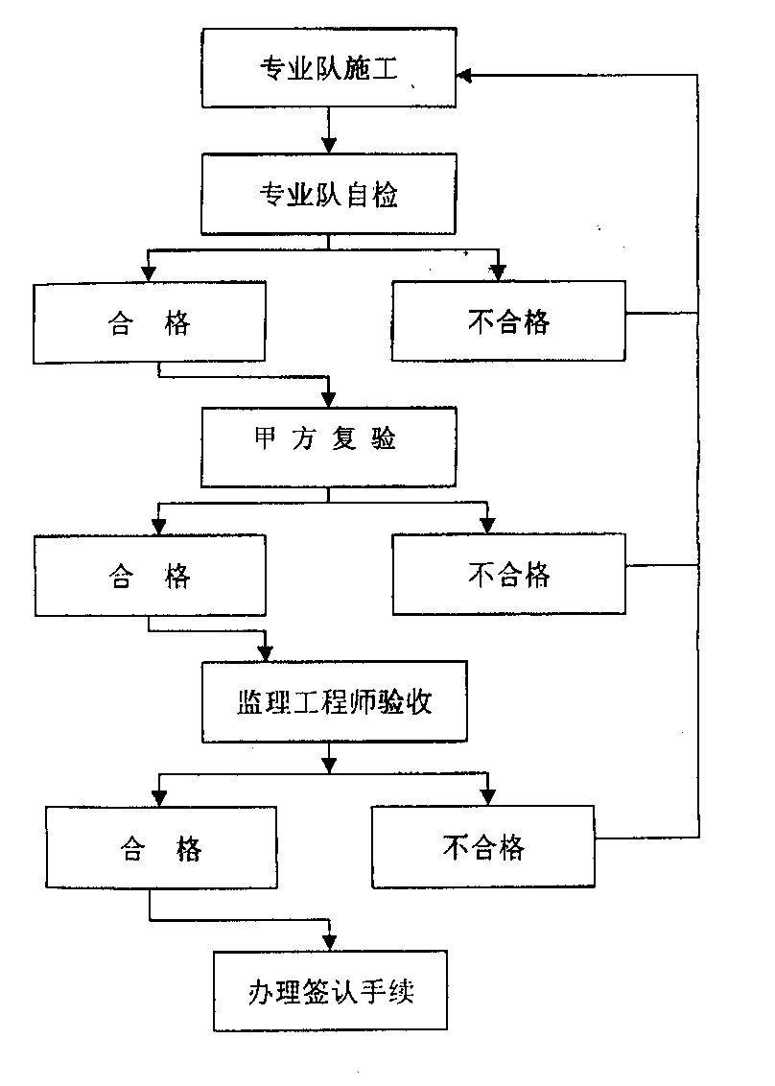
示意图3
五、实现质量目标的措施：
1.本公司工程主管、安装队队长对工程质量负责，严格要求施工人员按图纸及施工技术文件进行生产、施工。服从甲方管理，严禁违章施工。
2.严格执行材料管理制度，不合格材料不准进入施工工地，发挥各级质量员的作用，将质量事故消灭在萌芽状态。
3.施工人员保证稳定，专人指挥。
4.施工过程中，加强对原始资料的收集、整理，做到工程完工后资料完全无误。
5.严格执行质量事故报告制度，出现质量事故要在24小时之内逐级上报，在施工过程中执行奖罚制度。
六、 成品保护措施
1． 施工中各专业工种应紧密配合，合理安排工序，严禁颠倒工序作业。
2． 对抹完聚合物罩面砂浆的保温墙体，不得随意开凿孔洞，如确实需要，应在聚合物罩面砂浆达到设计强度后方可进行，安装物件后周围应恢复原状。
3． 应防止重物撞击墙面。
七、材料节约措施：
1.不断提高专业操作技能，严格按施工程序进行操作，坚持每道工序的检验，避免返工事故的发生。
2.坚持执行限额领料制度，严格依照材料消耗定额考核生产、安装施工。
3.施工现场设材料库房，对材料进场严格点验，加强保卫，防止丢失。
八、安全及文明施工措施：
1．施工人员必须戴好安全帽，2米以上属高空作业必须系好安全带及安全锁。
2.施工人员不准酒后上岗，不准带病作业。
3.施工人员认真学习安全操作规程，提高安全意识，重点很抓违章操作的现象，坚持做到每道工序有安全交底。
4.电器设备使用前进行彻底检查，电源线使用前进行摇测，有故障的设备及破皮、漏电的电源线必须修好后使用。
5.所有施工人员统一着装，做到宿舍库房两分开。
6.各种运输车辆严格管理，不超载、不遗洒、不扬尘，文明驾驶，遵守交通法规。
7.完工后将材料堆码整齐，工作现场清理干净，电器设备及工具回收入库，锁好电源闸箱。

8． 施工作业面上码放材料按150kg/m²计算，不准超荷堆放，防止破坏结构。
9．吊篮架在使用前，必须经现场安全、生产部门验收，并经荷载试验合格后方可使用。
10．使用吊篮架的操作人员和上吊篮施工人员，必须身体健康，无高血压、心脏病等不适合高空作业的疾病。使用前必须进行升降操作及维护培训，合格后方可上岗。
11．吊篮上的施工荷载不准超过100㎏/㎡。架体内的料具要对称放置，防止吊篮倾斜。升降时必须2人同时操作，以保持架体平稳升降。禁止将两个以上吊篮连在一起同时升降。
12．吊篮在使用过程中设专人管理和检修，发现问题及时处理。每个架体内的施工人员应固定，其他人员进入吊篮架内必须由吊篮负责人及工长批准。
九、对甲方单位的配合要求：
1.我方安装队伍进场需甲方提供住房、食堂、办公室、施工现场临时材料库房，以保证宿舍库房两分开，满足文明施工的要求。
2.安装施工时需甲方单位提供能满足工期要求的垂直运输工具，提供安装施工所需的临时用水、用电。
3.安装施工所需的测量定线、结构修理等工作应提前安装施工进行。
十、其它注意事项
1. 各种材料应分类存放并挂牌标明材料名称，不得用错。
2. 暑天施工时，若砂浆凝结过快，应适应安排不同作业面的作业时间，尽量避开日光爆晒时段。
3. 风力大于5级或雨天不宜施工，同时应对尚未达到一定强度的保温层面实施保护措施，如用塑料薄膜覆盖等措施。
4. 网格布裁剪应尽量顺经纬线进行。
5. 拌制粘接剂和聚合物砂浆宜用电动搅拌器，用毕清理干净。
6. 应严格遵守有关安全操作规程，实现安全生产和文明施工。

十一、外保温细部做法：见附图。

